Taller: Construcción de Software

Profesor: Alexis Martínez.

Alumno: Joaquin Medina Vallejo.

Curso: 6°1.

Grupo: 604.

**Relevamiento**:

Solicita un sistema de compra de mates y productos relacionados.

**Requisitos de Sistema:**

incluyen la venta de productos como mates, termos, bombillas y yerberos, con la capacidad de elegir la cantidad y variaciones de los productos (como color o diseño). El sistema debe permitir la creación de un carrito de compras donde los usuarios puedan agregar, modificar o eliminar productos. Además, debe generar informes detallados de los productos disponibles, mostrando su nombre, precio, descripción y foto. El proceso de pago incluirá un formulario para ingresar los datos necesarios y la integración con un sistema de pagos automático, permitiendo el pago mediante tarjetas de crédito u otros métodos. Se deberá gestionar el stock de los productos de manera automática, con actualizaciones al realizar una compra. También es necesario contar con un sistema para configurar y mostrar precios y fotos de los productos actualizados. Por último, se debe integrar un soporte técnico automático, como un chatbot, que brinde asistencia a los clientes durante su experiencia de compra.

**Casos de uso:**

**abm usuarios(clientes, administrador)**

**abm cargos**

**abm productos(stock)**

**abm categorías(mates, termos, bombillas, yerbero) abm método de pago**

**abm compras**

**abm envíos**

**DER:**

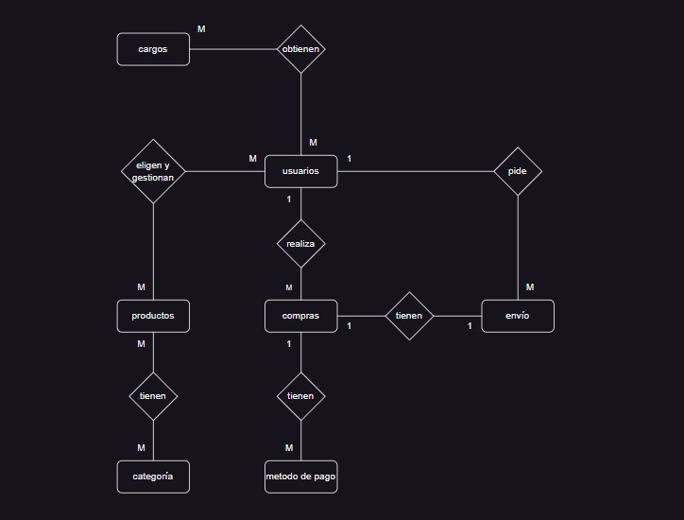

**Diagrama de clases:**

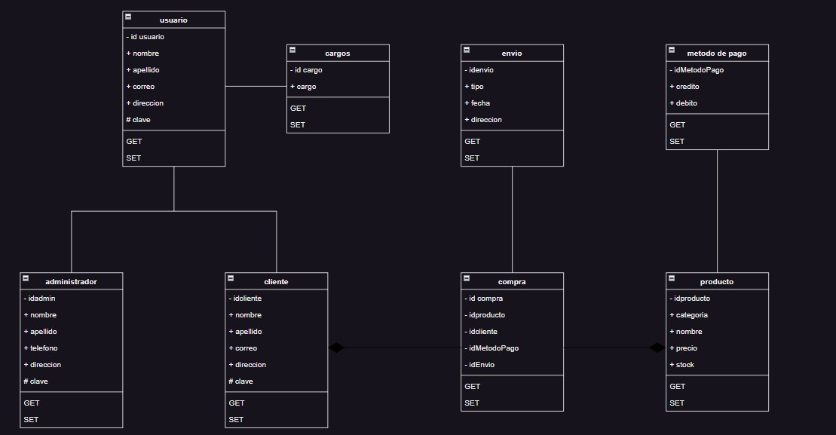

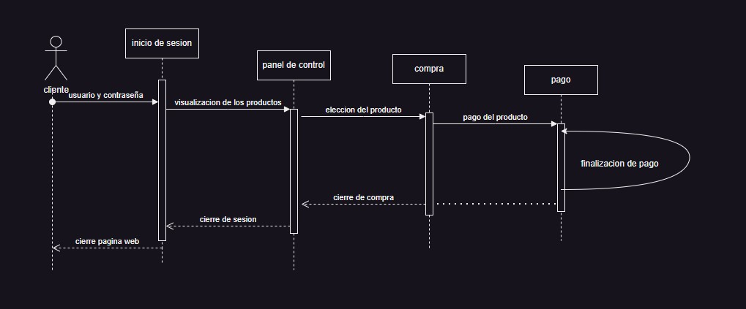**Diagrama de secuencias:**